高雄市政府勞工局
補助辦理「庇護性就業者就業力提升試辦計畫」
補助原則專案公告
為協助身心障礙庇護性就業者(以下簡稱個案)強化社會融合適應能力及提升工作技能，並引導鼓勵民間團體或事業單位辦理職場體驗及參訪、釋出職場見習訓練機會或就業職缺，使個案於一般職場融合穩定就業，依據勞動部114年8月27日修訂之「庇護性就業者就業力提升試辦計畫」辦理專案公告補助，凡符合本次公告之補助對象者，皆可提出申請。
其申請規範、審查重點、補助項目與補助條件及基準以及執行應注意事項，說明如下。
壹、 庇護性就業者就業力提升試辦計畫-庇護工場及個案
- 申請流程：有意參與試辦計畫之庇護工場，應先提出參與本試辦計畫之計畫書，待審查通過後，再依個別庇護員工之需求，提出文件申請。

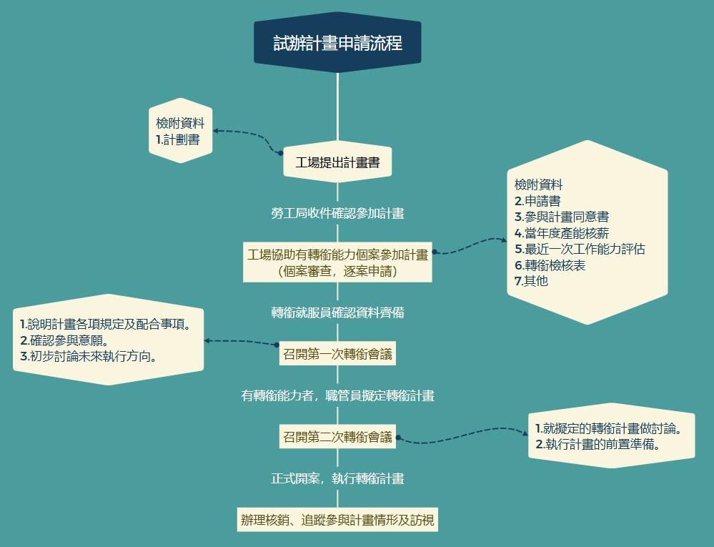

- 所需文件：
(一)、庇護工場提出申請階段：
- 計劃書。
(二)、個案審查階段：
- 申請書
- 參與計畫同意書。
- 當年度產能核薪表。
- 個案最近一次工作能力評估。
- 轉銜檢核表。
- 其他。
三、 補助項目與補助條件及基準（實際核發額度依個案審查結果認定）：

